KA E-Lehre/Halbleitertechnik (9 RS – 45 min)
(Formuliere komplette Sätze !)

1.) | Beschreibe die elektrischen Leitungsvorgänge in  a) einem Metall,  b) einem Halbleiter.  (Eine Skizze kann helfen, ist aber nicht notwendig!) | (4P)  (6P)
2.) | Erläutere die Abhängigkeit der el. Leitfähigkeit eines Halbleiters von der Temperatur. Begründe! | (3P)
3.) | a) Erkläre das Zustandekommen von Durchlassrichtung und Sperrrichtung bei einer Halbleiterdiode!  (Eine Skizze kann helfen, ist aber nicht notwendig!)  b) Was bedeutet in diesem Zusammenhang Gleichrichtung?  c) Trage die notwendige Polung ein, damit die Lampe leuchtet!  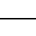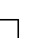  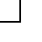 | (3P)  (3P)  (2P)  (1P)
4.) | Hier wird der Transistor als Verstärker eingesetzt.  Beschreibe die Verstärkerwirkung des Transistors!  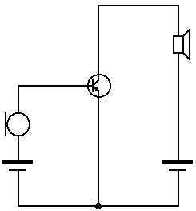 | (6P)
Z.) | Entwickle einen Schaltplan, mit dem ein Transistor als elektronischer Schalter eingesetzt werden kann! | (+2P)
 |  | 28P+2P

